1. Introdução e Criação de Projeto
O Piskel é um editor gratuito que funciona tanto no navegador quanto em versão desktop.
- Iniciar um Projeto: Ao acessar o site, clique em "Create Sprite".
- Interface Geral:
  - Centro: Sua tela de desenho (Canvas).
  - Esquerda: Ferramentas de desenho.
  - Direita: Visualização (Preview), Camadas (Layers) e Configurações (Transform, Resize, Export).
  - Esquerda Superior: Gerenciamento de Quadros (Frames).
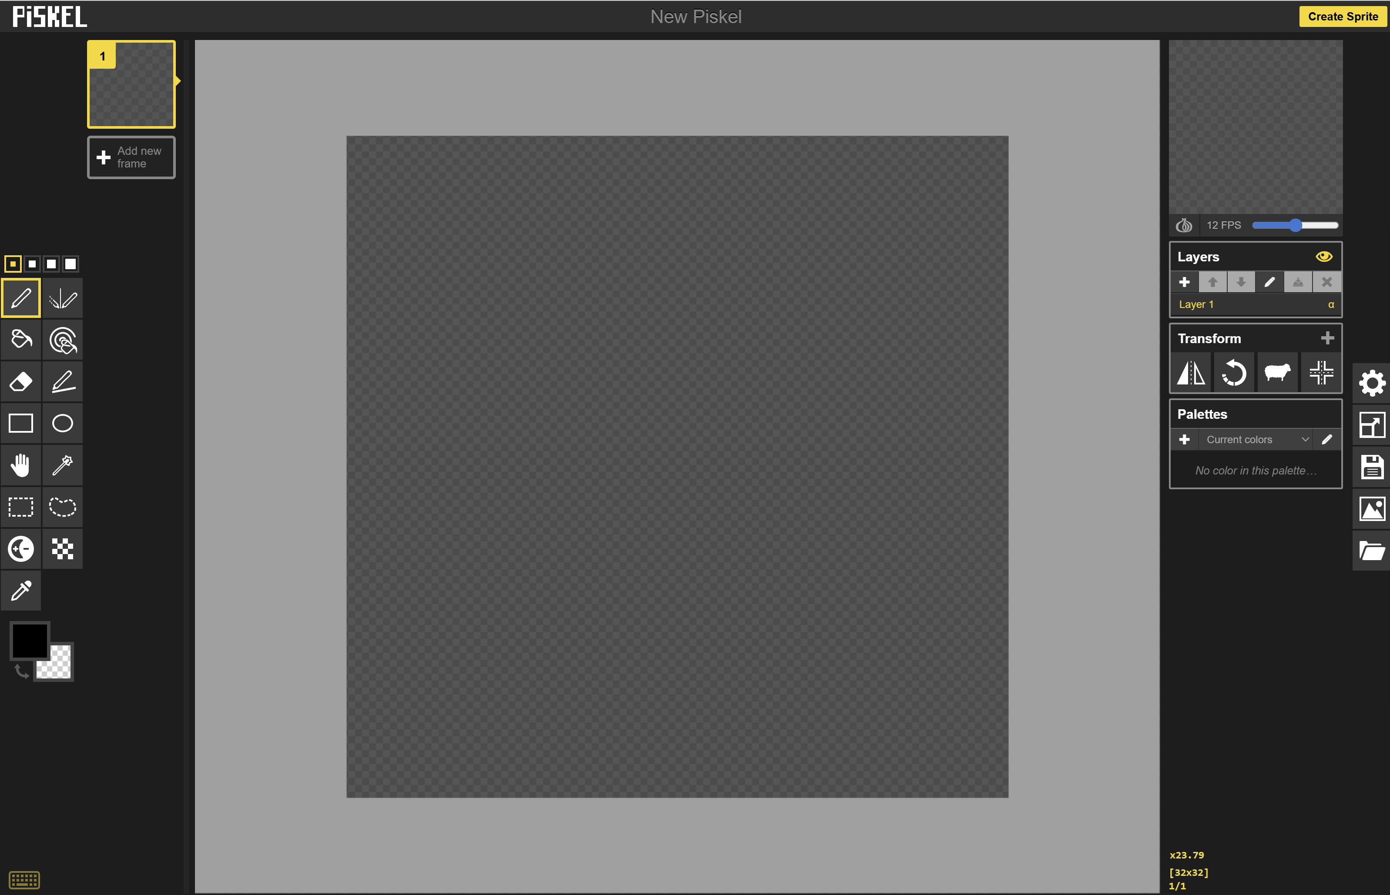

2. Barra de Ferramentas (Lado Esquerdo)
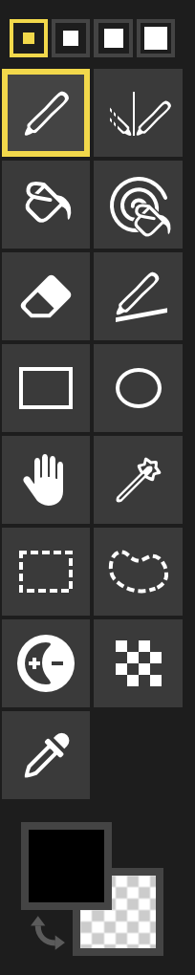
As ferramentas possuem atalhos de teclado (entre parênteses) que agilizam o trabalho:
- Pen Tool (P): Desenha pixel por pixel.
- Vertical Mirror Pen (V): Desenha de um lado e reflete automaticamente no outro (ideal para personagens de frente).
- Paint Bucket (B): Balde de tinta para preencher áreas fechadas.
- Paint All Pixels of the Same Color (A): Muda a cor de todos os pixels idênticos no frame de uma vez.
- Eraser (E): Borracha.
- Stroke Tool (L): Cria linhas retas.
- Rectangle / Circle Tool (R / C): Cria formas geométricas perfeitas.
- Move Tool (M): Clica e arrasta para reposicionar o desenho no frame.
- Shape Selection (S): Seleciona uma área para copiar ou mover.
- Lighten (U): Clareia ou escurece (segurando Ctrl) os pixels, ótimo para criar sombras e luz rapidamente.
- Dithering Tool (T): Cria aquele efeito de "pontilhado" clássico para degradês de Pixel Art.

3. Gestão de Quadros (Frames) e Animação
A animação no Piskel é feita quadro a quadro (Frame by Frame).
- Adicionar Novo Frame: Clique no botão "Add new frame" abaixo do quadro atual.
- Duplicate Frame: Ícone de duas folhas no canto do frame. Use isso para manter a base do desenho e mudar apenas pequenos detalhes.
- Onion Skin (Ícone de Cebola): Ative para ver uma sombra transparente do frame anterior. Isso ajuda a saber onde posicionar o próximo movimento.
- Preview Window (Canto Superior Direito): * Aqui você vê a animação rodando.
  - FPS (Frames Per Second): Ajuste a velocidade da sua animação.
  - Popup Preview: Abre a animação em uma janela separada.

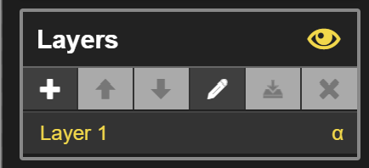
4. Camadas (Layers)
As camadas permitem separar elementos (ex: Personagem em uma camada, Fundo em outra).
- Add Layer: Clique no "+" no painel de camadas (lado direito).
- Visibilidade: Clique no ícone de "olho" para esconder/mostrar uma camada.
- Opacidade: Você pode ajustar a transparência de cada camada individualmente.
- Mesclar (Merge): Une a camada atual com a de baixo.

5. Configurações e Transformações (Painel Direito)
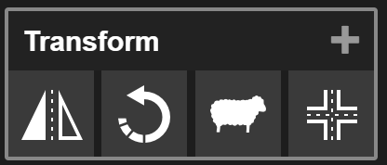
- Transform: * Flip: Inverte o desenho horizontal ou verticalmente.
  - Rotate: Gira o desenho em 90 graus.
  - Center: Centraliza o conteúdo no canvas.
- Resize: * Permite mudar o tamanho do canvas (ex: de 32x32 para 64x64).
  - Maintain Aspect Ratio: Mantém a proporção.
  - Resize Canvas Content: Se marcado, ele estica seu desenho. Se desmarcado, ele apenas aumenta o "espaço" em volta.

6. Salvando e Exportando seu Trabalho
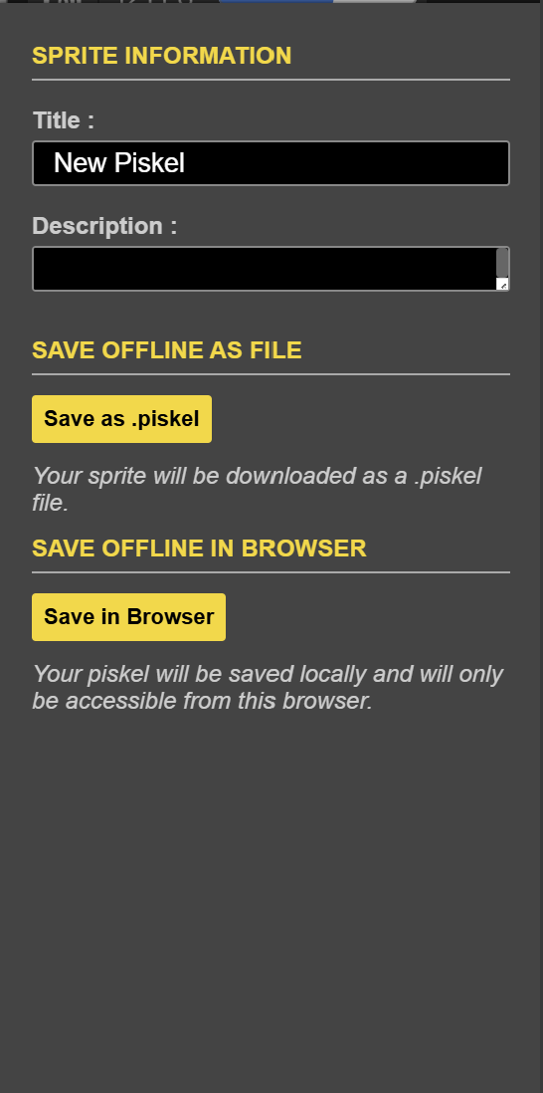
Este é o passo final para usar seus sprites em jogos ou redes sociais.
- Save: * Save in browser: Salva no cache do navegador (cuidado: pode sumir se você limpar os dados).
  - Save as .piskel: Baixa um arquivo editável. Sempre faça isso para não perder seu trabalho!
- Export:
  - GIF: Para animações em redes sociais.
  - PNG (Spritesheet): Exporta todos os quadros em uma única imagem (usado em motores de jogos como GDevelop ou Unity).
  - PNG (Single Frame): Exporta apenas o quadro atual.
  - Zip: Exporta cada frame como uma imagem PNG separada.

Dica de Ouro: Atalhos Rápidos
- Ctrl + Z: Desfazer.
- Ctrl + C / Ctrl + V: Copiar e colar seleções.
- Shift + Clique (com o Balde): Preenche a mesma cor em todos os frames da animação de uma vez.

